**Investigar sobre las opciones avanzadas que ofrecen los motores de búsqueda más conocidos**

Los motores de búsqueda nos permiten entrar a un conjunto u entorno de búsqueda comúnmente con la utilización de operadores para conseguir al finalizar una o varias páginas con enlaces de acuerdo a las necesidades o documentos que necesitemos; esto es gracias a las opciones de búsqueda avanzada que tenemos y a unos enlaces. Cada uno de ellos cuenta con información según el motor, es decir la búsqueda que queramos.

Opciones avanzadas que ofrecen los motores de búsqueda de Google:

” “ : Busca la frase exacta.

* : Busca la frase exacta y el * se sustituye por otros términos de búsqueda.

OR : Busca páginas Web contengan alguna de los términos de búsqueda.

+ : Busca páginas que contengan los términos de búsqueda marcados con

- : Excluye páginas que contengan el término de búsqueda marcado con -

id: y info: Nos mostrará información sobre una Web.

cache: Nos muestra la caché de un dominio o página Web.

link: Nos muestra los enlaces de un dominio o página Web.

related: Nos muestra páginas Web similares.

define: Nos muestra definiciones para una búsqueda.

site: Nos muestra las páginas indexadas por Google de un dominio o subdominio.

ext: y filetype: Filtra los resultados por tipos de archivo (ver los tipos de archivo en aquí).

allinanchor: Nos muestra páginas que tienen el término de búsqueda en el texto de los enlaces que apuntan a ella.

allintext: Nos muestra sólo páginas que tienen el término de búsqueda en el texto de la página.

allintitle: Nos muestra sólo páginas que tienen el término de búsqueda en el título de la página.

allinurl: Nos muestra sólo páginas que tienen el término de búsqueda en la URL de la página.

inanchor: Nos muestra sólo páginas que tienen el término de búsqueda en el texto de los enlaces que apuntan a ella.

intext: Nos muestra sólo páginas que tienen el término de búsqueda en el texto dentro del body de las páginas.

intitle: Nos muestra sólo páginas que tienen el término de búsqueda en el texto dentro del título de las páginas.

inurl: Nos muestra sólo páginas que tienen el término de búsqueda en la URL de las páginas.

Opciones avanzadas que ofrecen los motores de búsqueda de Bing:

” ” : Busca la frase exacta

OR o |: Busca páginas Web contengan alguno de los términos de búsqueda

+ : Busca páginas que contengan los términos de búsqueda marcados con +.

NOT y - o : Excluye páginas que contengan el término marcado con -

url: Comprueba que la URL esta indexada en Bing

hasfeed: Busca Webs que contengan fuentes RSS o Atom

feed: Busca fuentes de RSS

ip: Busca en las páginas alojadas en un IP

lenguage: Busca páginas de un idioma concreto

site: Busca las páginas indexadas por Bing de un dominio o subdominio

filetype: Filtra los resultados por tipos de archivo

loc: y location: Filtra los resultados por un país o región concreto.

prefer: Da énfasis a un término de búsqueda

contains: Busca páginas que contienen enlaces al contenido especificado

inanchor: Filtra las páginas que tienen los términos de búsqueda en el texto de los enlaces que apuntan a ella.

inbody: Filtra las páginas que tienen los términos de búsqueda en el texto dentro del body de las páginas

intitle: Filtra las páginas que tienen los términos de búsqueda en el texto dentro del título de las páginas

**2. La búsqueda avanzada**

Como hemos visto en el apartado anterior, la lista de operadores es relativamente extensa. Pero, ¿es imprescindible recordarlos todos para realizar las búsquedas con mayor precisión?. Afortunadamente la respuesta es no. Google, al igual que la práctica totalidad de motores de búsqueda, proporciona una página de **Búsqueda avanzada** tal que la mayoría de las opciones que podemos definir mediante los operadores estudiados se puede especificar también utilizando los cómodos campos de lista desplegable incluidos en dicha página.

Para acceder a esta página, debes hacer clic en el [**vínculo Búsqueda avanzada**](http://platea.pntic.mec.es/vgonzale/pyb_0607/archivos/_30/Tema_1.2.htm#avanz) de la página principal del buscador. Este es el aspecto que tiene:

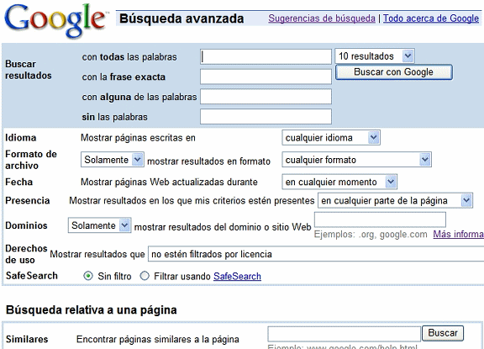  
 **Página de búsqueda avanzada de Google**

Verás que se puede establecer prácticamente una equivalencia uno a uno entre los operadores estudiados antes y los campos (y sus diferentes opciones) presentes en esta página. Por ejemplo, introducir términos en el campo ***sin las palabras*** equivale a escribir el operador "**-**" en el campo de búsqueda para "restar" dichas palabras. O, seleccionar simultáneamente las opciones "Solamente" y "Adobe Acrobat PDF (.pdf)" en las listas desplegables de la línea ***Formato de archivo***, equivale a escribir el operador *filetype:pdf* en el campo de búsqueda.

De hecho, verás que Google convierte las opciones que has introducido en los campos de la búsqueda avanzada en su correspondiente combinación de operadores y términos de búsqueda. Por ejemplo, una consulta avanzada como la representada en la siguiente imagen:

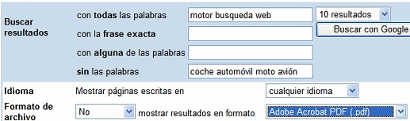

cuando pulsas el botón **Buscar con Google** se traduce en la siguiente consulta que aparece automáticamente escrita en el campo de búsqueda:

*motor busqueda web -coche -automóvil -moto -avión -filetype:pdf*

Pero además esta página te brinda otras posibilidades como son seleccionar el **nº de artículos encontrados que se mostrarán en cada página de resultados** (predefinido en 10):

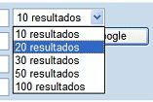 ,

seleccionar el **idioma** en el que deseas que se encuentren los resultados:

 ,

limitar los resultados a las páginas que han sido **actualizadas desde una determinada fecha**:

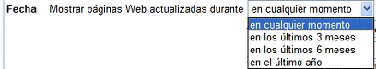 ,

**filtrar los resultados según sus derechos de uso**:

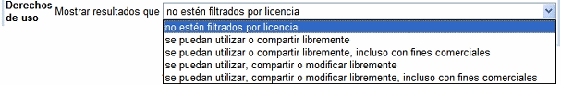

o **sustraer aquellos sitios que incluyen contenidos "para adultos"**:



Si en los botones de opción anteriores se selecciona **Filtrar usando SafeSearch**, Google filtra los sitios que contienen contenido sexual explícito y los elimina de los resultados de la búsqueda. No hay ningún filtro preciso al 100%, pero se debería eliminar la mayoría del material inadecuado.

Puedes elegir entre tres configuraciones de SafeSearch:

* **Filtro moderado**: excluye las imágenes más explícitas de los resultados de Búsqueda de imágenes de Google, pero no filtra los resultados de la búsqueda web normal. Ésta es la configuración predeterminada de SafeSearch. Si no la modificas, el nivel de filtrado será moderado.
* **Filtro estricto**: aplica el filtro SafeSearch a todos sus resultados de búsqueda, es decir, tanto a búsqueda de imágenes como a búsquedas web normales.
* **Sin filtro**: desactiva totalmente el filtro SafeSearch.

Últimamente, como novedad, Google también proporciona un servicio de búsqueda de programas informáticos denominado *Code Search* (búsqueda de código). Éste permite a programadores o aficionados a la programación localizar fragmentos de código de programas de su interés.



**Búsqueda avanzada de Imágenes**

Del mismo modo, Google proporciona una página de búsqueda avanzada de imágenes. Para acceder a ella no tienes más que pulsar en el enlace **Búsqueda avanzada** que figura en la página de búsqueda de imágenes (recuerda el apartado [**Búsqueda de Imágenes del Tema 1.2**](http://platea.pntic.mec.es/vgonzale/pyb_0607/archivos/_30/Tema_1.2.htm#imag)):

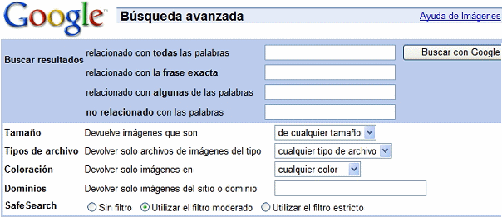

No redundaremos en más explicaciones dado que las opciones que proporciona esta página son absolutamente análogas a las de búsqueda avanzada de contenidos tratada en el apartado anterior.

**3. La página de preferencias**

Casi todos los buscadores proporcionan una página en la que puedes realizar ajustes generales que afectarán, no sólo a una búsqueda en particular, sino a cualquier búsqueda que realices a partir de la realización de dichos ajustes. Para acceder a la página de preferencias, debes hacer clic en el [**vínculo Preferencias**](http://platea.pntic.mec.es/vgonzale/pyb_0607/archivos/_30/Tema_1.2.htm#pref) de la página principal del buscador. Éste es el aspecto que tiene dicha página:

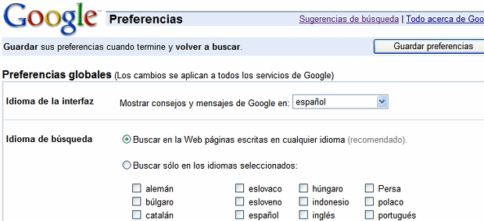

.........................

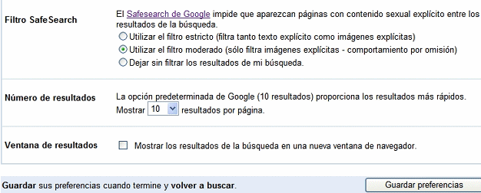

Varias de las opciones de esta pantalla te resultarán familiares porque ya las hemos tratado cuando estudiamos la búsqueda avanzada: idioma de la búsqueda, filtro SafeSearch, número de resultados. Pero recuerda que una modificación de estas opciones aquí afectará a cualquier búsqueda que realices a partir del momento en que pulses el botón **Guardar preferencias**. Además, encontrarás dos nuevas opciones:

* **Idioma de la interfaz**: se refiere al idioma en el que se visualizarán, no los resultados, sino la página principal de Google, los mensajes, los botones, etc. Por defecto, para computadoras con sistema operativo en español, el idioma de la interfaz aparece ajustado  por defecto a español.
* **Ventana de resultados**: cuando realizas una consulta a página de resultados suele sustituir a la página de búsqueda. Si prefieres mantener abierta la página de búsqueda, puedes ajustar esta opción para que los resultados se muestren en una nueva ventana del navegador.

**4. Posibilidades adicionales**

** Titulares de noticias**

Al realizar una búsqueda, es posible que veas vínculos marcados como **Noticias** en la parte superior de la página de resultados. Estos vínculos te conectan con noticias obtenidas de varios servicios informativos que Google revisa continuamente. Estos vínculos sólo aparecen si los términos de búsqueda que introduces se corresponden con palabras que aparecen actualmente en dichas noticias. Al hacer clic en ellos, verás directamente el servicio del que provienen.

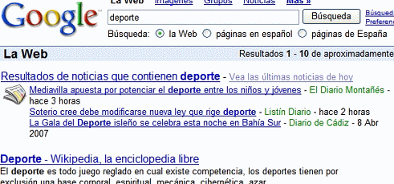

** El buscador también es una calculadora**

Para utilizar la función de calculadora integrada en Google, introduce la expresión que desees calcular en el campo de búsqueda y haz clic en la tecla 'Intro' o bien en el botón de 'Búsqueda en Google'. La calculadora puede evaluar expresiones matemáticas de aritmética básica (*5+2*2* o *2^20*), porcentajes (*16% of 1300*) y matemáticas más complicadas (*e^(i*pi)+1*). También puedes utilizar sistemas numéricos no decimales, como hexadecimales o binarios.

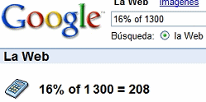

Asimismo puedes transformar las unidades de medida como pies, hectáreas, libras y otras unidades desacostumbradas, en unidades más habituales: *130 pounds in Kg* o *130 miles in Km*. También puedes realizar conversiones de moneda actualizadas al minuto. Si quieres transformar dólares en euros escribe: *130 USD in EUR*. Todas las monedas se componen del nombre del país al que pertenecen (en este caso 'United States') y la primera letra, 'D' de dólares.

 